四地连线 “云端”审案
——榆树法院实现刑事案件远程网络庭审
榆树法院认真贯彻落实上级法院关于坚持疫情防控和审判工作两手抓的要求，充分运用网络远程庭审，将互联网庭审模式向刑事审判延伸。2月20日，我院积极与检察院、公安局、司法局沟通协调，并得到各部门的积极支持，在各方配合下，网络远程庭审系统迅速调试成功，首次实现“四地连线”，公开审理了被告人郭某某、赵某某抢劫案。
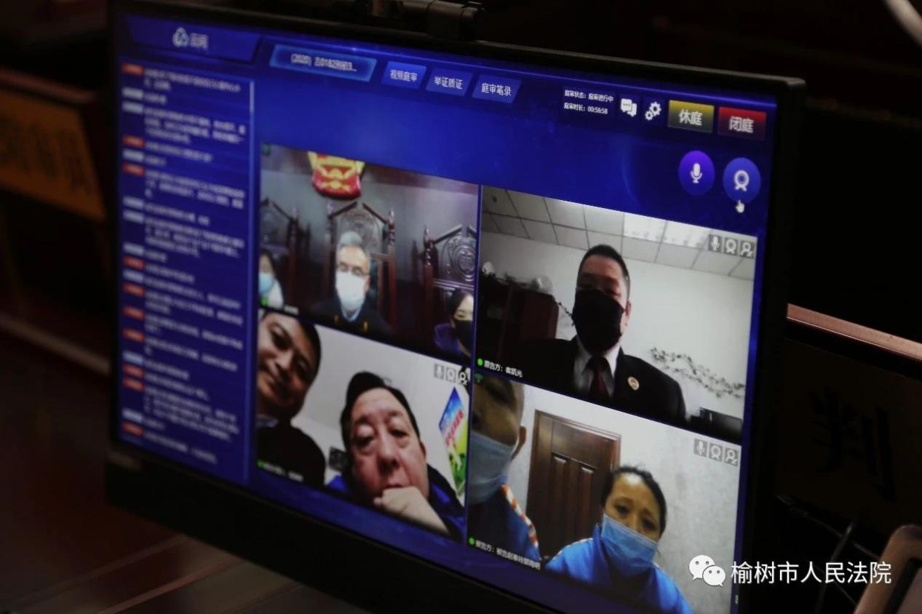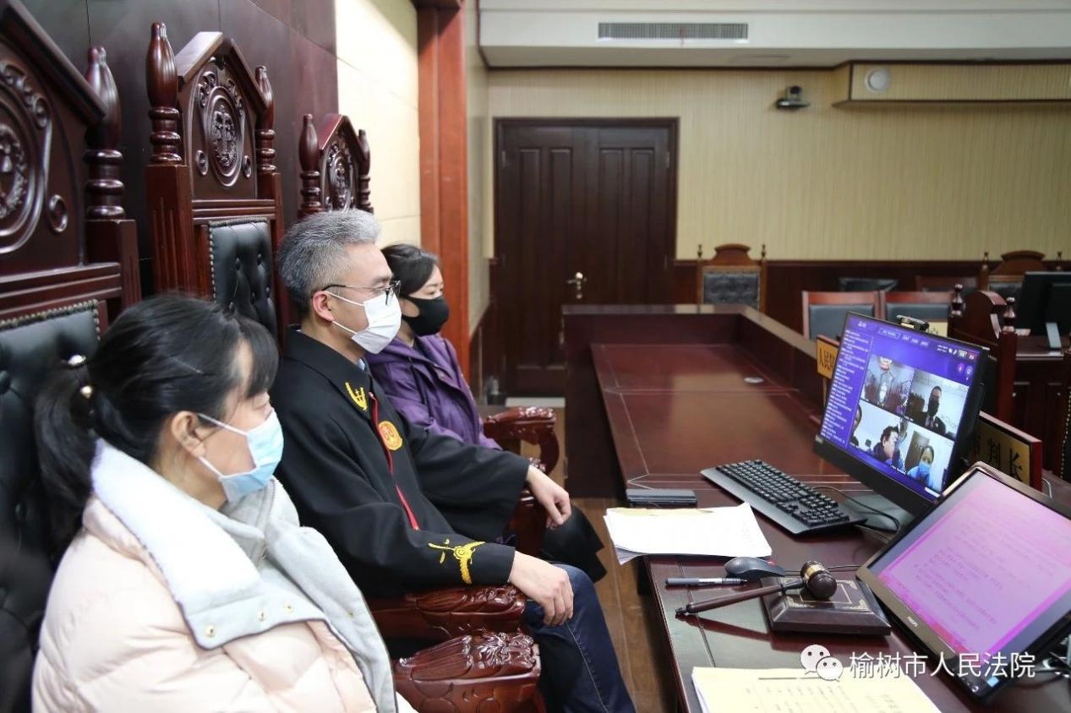
庭审过程中，合议庭成员端坐审判席上，公诉人、辩护人在各自办公地点办公桌前，被告人在看守所内，通过互联网终端，在确认网络畅通后，法官严格按照法定程序进行身份核实，告知被告人权利义务，完成法庭调查、法庭辩论、被告人陈述等环节，两名被告人对于公诉机关指控的犯罪事实均供认不讳，认罪认罚。案件当庭宣判，分别判处被告人郭某某、赵某某有期徒刑三年六个月、三年三个月。
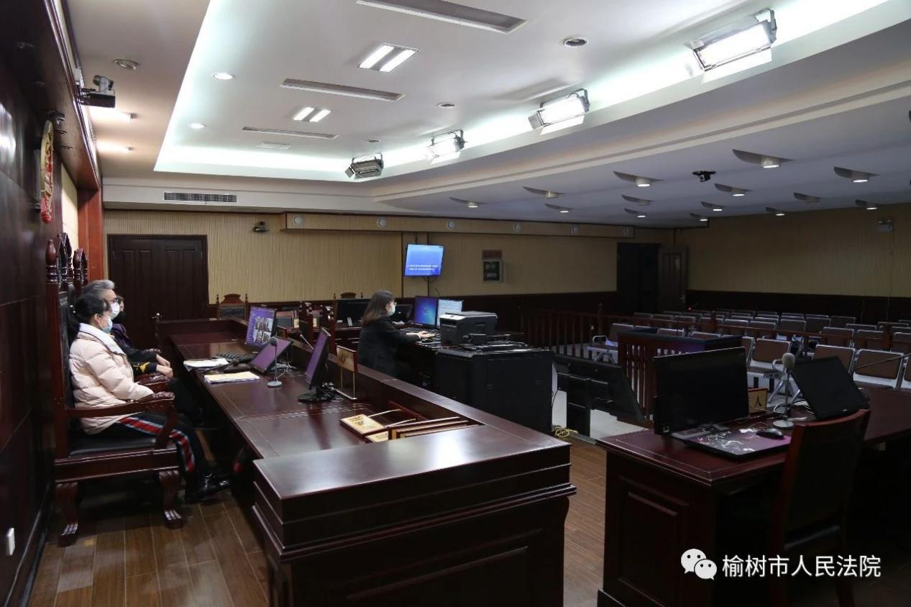
榆树法院将持续抓好智慧法院建设，尤其在抓应用上下真功夫。要充分发挥互联网优势，大力推进网络庭审工作，使现代科技与法院工作实现深度融合和应用，着力打造全流程业务诉讼新模式，在便民利民的同时，以科技手段促进审判执行效率全面提升。

